ADI-SOYADI :
SINIF- NO :

5 NİSAN İLKÖĞRETİM OKULU 2007-2008 ÖĞRETİM YILI 8. SINIFLAR FEN VE TEKNOLOJİ DERSİ I. DÖNEM II. YAZILI SINAVI

1)- Aşağıdaki cümlelerde boş bırakılan yerlere uygun kelimeleri yazınız.
a- Eşey hücreleri …………… bölünme ile oluşur.
b- Katı bir cismin basıncı ………….. ile doğru,
……….. ile ters orantılıdır.
c- Ayakta duran bir insan ayaklarından birini kaldırıp tek ayağı üzerinde durmaya başladığında yere yaptığı basınç ……………
d- Açık hava basıncı deniz seviyesinden yukarı doğru çıkıldıkça …………
e- Açık hava basıncını ilk kez İtalyan bilgin …………………… ölçmüştür.

2)- Aşağıdaki cümlelerin doğru olanların başına (D), yanlış olanların başına (Y) yazınız.
( ) a- Bir cisim sıvı içinde, kaldırma kuvveti kadar hafifler.
( ) b- Basınç yüzey ile doğru orantılıdır.
( ) c- Havanın basıncı yoktur.
( ) d- Sıvı içine bırakılan cisme etki eden kaldırma kuvvet, taşırdığı sıvının ağırlığı kadardır
( ) e- Yumurta ve sperm 2n sayıda kromozom taşır.

3)
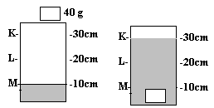

Şekildeki ölçekli kaba 40 g kütleli bir cisim atıldığında sıvı seviyesi M’den K’ye yükseliyor. Buna göre cismin yoğunluğunu bulunuz.

4) Aşağıdaki tabloda boş bırakılan yerleri doldurup, hangi maddelerin aynı olabileceğini yazınız.
MADDE | KÜTLE | HACİM | YOĞUNLUK
A | 20 g | 200 cm³
B | 40 g |  | 0,1 g/ cm³
C |  | 500 cm³ | 0,5 g/ cm³
………………………………………………….
…………………………………………………

5) Aynı miktar su özdeş ısıtıcılarla ısıtıldığında hangi ilde daha çabuk kaynar?
A) Antalya B) Ankara
C) Diyarbakır D) Ağrı

6) 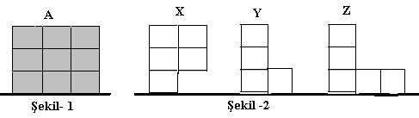
Şekil 1’deki A kabı tamamen sıvı ile doludur. A kabındaki sıvı Şekil-2’deki X, Y ve Z kaplarına eşit olarak paylaştırılıyor.
Bu durumda kapların tabanlarında oluşan basınçlar arasında nasıl bir ilişki vardır?
A) X>Y>Z B) X=Y=Z
C) Z<X=Y D)Z>X=Y

7)
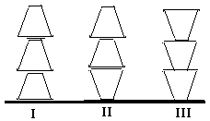
Özdeş cisimlerden üç tanesi farklı şekillerde konulduklarında zemine yapılan basınçlar arasındaki ilişki nasıl olur?
A) II=III>I B) I>II>III
C) I=II=III D) I>II=III

8) I-Kabın şekli II-Sıvı miktarı
III-Sıvının yoğunluğu IV-Sıvının derinliği
Bir kaptaki sıvı basıncı verilenlerden hangilerine bağlı değildir?
A) Yalnız I B) I ve II
C) III ve IV D) I,II ve IV

9) Aşağıdakilerden hangisi basıncı arttırmakla ilgili değildir?
A)İğnenin sivri uçlu olması
B)Çatalın ucunun sivri olması
C)Raptiyenin başının geniş olması
D)Bıçağın ağzının ince olması

10) Bir uçan balon belli bir yüksekliğe ulaştıktan sonra patlar.Bunun nedeni aşağıdakilerden hangisidir?
A)Yükseldikçe hava basıncının artması ve bu basınca balonun direnç göstermesi
B)Yükseldikçe hava basıncı azaldığından balonun içindeki gazın genleşmesi
C)Yükseldikçe hava sıcaklığı arttığından balonun erimesi
D)Yükseldikçe havadaki toz bulutlarının etkisinin de fazlalaşması

11)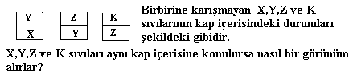
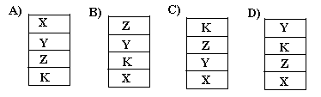

12)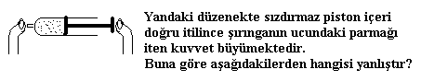
A) Sıkışan gazın basıncı artar.
B) Sıkışan gazın molekülleri daha çok çarpışır.
C) Sıkışan gazın tanecik sayısı artar.
D) Sıkışan gazın hacmi azalır.

13) ) Aşağıdakilerden hangisi mitoz bölünmenin canlılar için önemini belirtir?
A) Bir hücreli canlılarda üremeyi çok hücreli canlılarda büyümeyi ve gelişmeyi sağlar.
B) Eşey hücrelerin oluşmasını sağlar.
C) Tür içi çeşitliliği sağlar.
D) Kromozom sayısını sabit tutarak türün devamlılığını sağlar.

14) Genotipleri TT ve Tt şeklinde olan iki bitki çaprazlandığında oluşacak yavru döllerin yüzde kaçı uzun boylu olur.( T: uzun boylu, t :kısa boylu)
A) %25 B) %50
C) %75 D) %100

15) 2n=40 kromozomlu bir hücre ardarda iki mitoz bir mayoz geçirdiğinde kromozom sayısı ve hücre sayısı aşağıdakilerden hangisidir ?
A) 80 ve 16 B) 40 ve 8
C) 20 ve 16 D)10 ve 16

16)

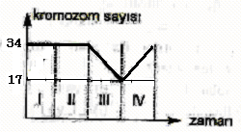
Bir hücredeki kromozom sayısındaki değişmeler zamana bağlı olarak grafikteki gibi verilmiştir.Buna göre I,II,III ve IV bölgelerde hangi olaylar gerçekleşmiştir?
I II III IV
A) Mitoz Mayoz Döllenme Mitoz
B) Mayoz Mitoz Döllenme Mayoz
C) Mayoz Döllenme Mitoz Mayoz
D) Mitoz Mitoz Mayoz Döllenme

NOT: İLK 4 SORU 10 PUAN, DİĞERLERİ 5’ER PUANDIR

BAŞARILA
Güler AYDENİZ
Fen ve Teknoloji Öğretmeni

